Фотовыставка, посвященная
60-й годовщине образования КНР

КИТАЙСКИЙ КАЛЕЙДОСКОП
– картины современной жизни

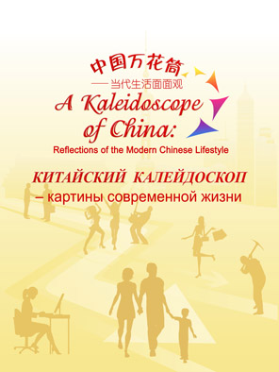
1. Китайский калейдоскоп – картины современной жизни
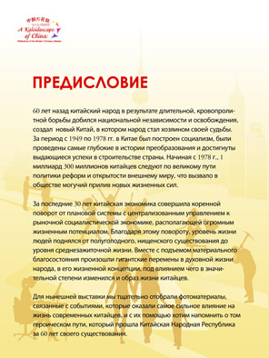
2、ПРЕДИСЛОВИЕ
60 лет назад китайский народ в результате длительной, кровопролитной борьбы добился национальной независимости и освобождения, создал новый Китай, в котором народ стал хозяином своей судьбы. За период с 1949 по 1978 гг. в Китае был построен социализм, были проведены самые глубокие в истории преобразования и достигнуты выдающиеся успехи в строительстве страны. Начиная с 1978 г., 1 миллиард 300 миллионов китайцев следуют по великому пути политики реформ и открытости внешнему миру, что вызвало в обществе могучий прилив новых жизненных сил.
За последние 30 лет китайская экономика совершила коренной поворот от плановой системы с централизованным управлением к рыночной социалистической экономике, располагающей огромным жизненным потенциалом. Благодаря этому повороту, уровень жизни людей поднялся от полуголодного, нищенского существования до уровня среднезажиточной жизни. Вместе с подъемом материального благосостояния произошли гигантские перемены в духовной жизни народа, в его жизненной концепции, под влиянием чего в значительной степени изменился и образ жизни китайцев.
Для нынешней выставки мы тщательно отобрали фотоматериалы, связанные с событиями, которые оказали самое сильное влияние на жизнь современных китайцев, и с их помощью хотим напомнить о том героическом пути, который прошла Китайская Народная Республика за 60 лет своего существования.
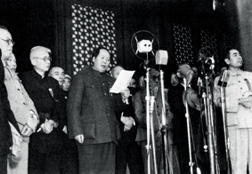
3. Новая историческая эра
1 октября 1949 г. была образована Китайская Народная Республика. Создание нового Китая принесло китайской нации независимость и освобождение, открыло новую эру в китайской истории. На фото церемония провозглашения КНР.
Фото предоставлено Китайским архивом фотоснимков

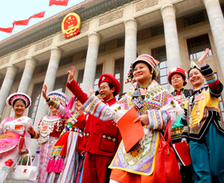
4. Семья 56 наций и народностей
Китайская Народная Республика – единое многонациональное государство, включающее 56 этнических групп. Все нации и народности Китая имеют свою великолепную самобытную культуру. В регионах компактного проживания однородных этнических групп правительство страны проводит политику национальной районной автономии. В огромной семье народов Китая все нации и все этнические группы равны и осуществляют совместное развитие. На фото представители национальных меньшинств – депутаты ВСНП.
Фото Тан Вэя
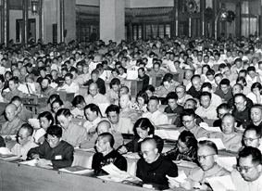
5. Народ – хозяин своей страны
Из избираемых представителей китайского народа формируются Всекитайское Собрание народных представителей (ВСНП) и местные Собрания народных представителей (СНП), которые занимаются управлением страной, вопросами экономики, культуры и социальными вопросами. На фото первая сессия ВСНП первого созыва.
Фото Ци Гуаньшаня и Цзоу Цзяньдуна

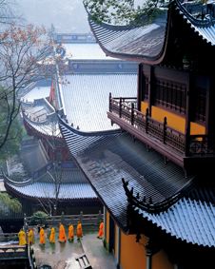
6. Свобода вероисповедания
Китай – многоконфессиональное государство, в котором осуществляется свобода вероисповедания. Основными религиями в Китае являются: буддизм, даосизм, ислам, католицизм и православие. Все разрешенные формы религиозной деятельности в стране осуществляются служителями культа и верующими самостоятельно под защитой закона, который не допускает никакого внешнего вмешательства.
Фото Чжан Вана
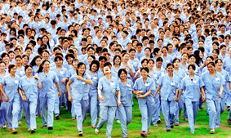
7. Равенство мужчин и женщин
После образования нового Китая правительство опубликовало Конституцию страны, ряд законов и законодательных актов, которые однозначно гарантировали женщинам равные права с мужчинами в политической и экономической областях, в сфере культуры и образования, в социальной сфере и в семейных отношениях.
Фото Сяо Яна
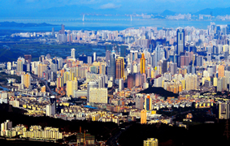
8. Политика реформ и открытости внешнему миру
Политика реформ и открытости внешнему миру, которая начала проводиться в Китае с 1978 г., вывела страну древней цивилизации на скоростную магистраль модернизации, после чего началось стремительное развитие национальной экономики. Эта политика не только способствовала экономическому развитию и социальному прогрессу государства, но и обеспечила подъем уровня жизни народа от полуголодного, нищенского существования до построения в основном среднезажиточного общества. На фото первая Особая экономическая зона в Китае – Шэньчжэнь.
Фото Хуан Фучэна
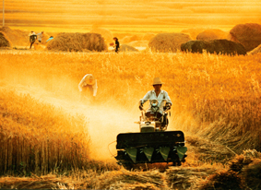
9. Семейный подряд
Начиная с 1978 г., в китайской деревне стала применяться система семейного подряда, которая стимулировала трудовую активность крестьян, в результате чего сельское хозяйство и сельская экономика стали развиваться быстрыми темпами. В настоящее время в Китае в основном решена проблема обеспечения продуктами питания населения численностью 1 млрд. 300 млн. человек, достигнут удивительный результат, когда страна, располагающая лишь 7% мировых площадей обрабатываемых земель, обеспечивает продуктами питания население, численность которого составляет 22% населения планеты. Сельское хозяйство Китая вносит огромный вклад в сельскохозяйственное производство всего мира.
Фото Гао Цзяньшэна
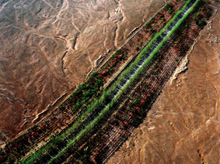
10. Защитные лесонасаждения на севере Китая
В 1978 г. в Китае начали реализовать проект насаждения в северной части страны лесов в полосе длиной 8 тыс. км и шириной от 400 до 700 км для защиты южных регионов от пыльных бурь и для предотвращения эрозии почв. За 30 лет здесь было высажено столько деревьев, что если их выстроить в одну линию, то она обогнула бы Земной шар 3750 раз. Этот проект получил название «самого масштабного в мире экологического проекта», а защитная лесополоса стала своего рода зеленой Великой стеной, предотвращающей проникновение песка и пыли с севера в южные районы Китая.
Фото Хой Хуайцзе

11. Первая производительная сила – наука и техника
«Программа 863» является одним из величайших научно-технических проектов в истории нового Китая. Эта программа касается научно-технического развития страны в восьми областях, относящихся к сфере высоких технологий: биология, космонавтика, информатика, лазерная техника, автоматизация, источники энергии, новые материалы и океанология. В течение 20 лет в процессе реализации этой программы были достигнуты выдающиеся результаты. В настоящее время она оказывает непрерывное влияние на общественное производство в Китае и на образ жизни людей. На фото китайские тайкунавты (космонавты) на тренажере спускаемого космического аппарата.
Фото Цинь Сяньаня
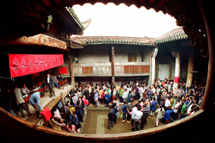
12.Демократические выборы
Избираемые в городах, населенных пунктах городского типа и в сельской местности комитеты городских и сельских жителей являются низовыми организациями самоуправления народных масс. Эти комитеты формируются населением конкретных населенных пунктов путем демократических выборов. После выборов население осуществляет демократический контроль за деятельностью членов комитетов, а также напрямую реализует свои демократические права путем участия в принятии решений по самым актуальным, самым важным и самым практическим вопросам. На фото жители выбирают кандидатов местного комитета.
Фото предоставлено Китайским архивом фотоснимков
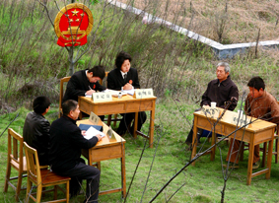
13. Управление страной на основе законов
Положение «О главенстве закона в управлении страной» было включено в Конституцию КНР в 1999 г. Это положение изменило как китайское общество, так и представления людей о правовом управлении, демократии, свободе, правах человека, равенстве, справедливости. Под влиянием этого положения незаметно происходят перемены в поведении и поступках каждого отдельного человека. Люди, которые раньше не знали, как пользоваться системой судебного разбирательства и не осмеливались обращаться в суд, теперь защищают свои интересы в суде, вооружившись законом. Это меняет образ жизни китайцев. На фото выездное судебное заседание в деревне.
Фото Сюй Юаньчана
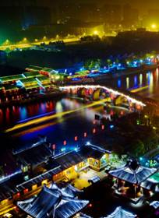
14. Переброска части водных ресурсов с юга на север
Большая часть водных ресурсов Китая находится на юге страны, тогда как северные районы испытывают острый дефицит воды. В связи с этим в настоящее время в стране реализуется проект переброски водных ресурсов с юга на север, завершение которого в наивысшей степени будет стимулировать сбалансированное экономическое и социальное развитие юга и севера Китая, а также согласованное развитие этих частей страны в таких сферах, как народонаселение, природные ресурсы и окружающая среда. Реализация проекта окажет огромное влияние на жизнь людей. На фото восточная часть проекта переброски водных ресурсов с юга на север – большой канал между Пекином и Ханчжоу.
Фото Ли Хао
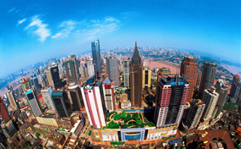
15. Масштабное развитие западных районов
С целью изменения облика западных регионов страны в Китае с 1996 г. начали осуществлять стратегический план масштабного развития этих регионов. За 10 лет в результате крупных капиталовложений и проводимой политики здесь было остановлено ухудшение экологической обстановки и покончено с бедностью, которая существовала на протяжении длительного времени. В наши дни в способах производства, образе жизни и жизненной концепции населения западной части Китая произошли огромные перемены. На фото – город Чунцин – единственный на западе Китая город центрального подчинения, крупнейший торгово-промышленный центр.
Фото Ян Шаоцюаня

16. Транспортировка природного газа с запада страны на восток
В феврале 2000 г. китайское правительство приступило к реализации проекта поставки природного газа с западных регионов страны на восток. Природный газ из месторождений на западе Китая по трубопроводу длиной 4 тыс. км стал поступать в развитые регионы в восточной части страны, которые испытывают острейший дефицит энергоносителей. Это позволило существенно поднять уровень жизни населения, проживающего в районах добычи газа и вдоль линии газопровода.
Фото Цзэн Паня

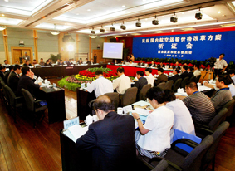
17. Слушания
В настоящее время в Китае правительства разных уровней для выработки решений все чаще используют форму слушаний, чтобы знать мнения всех заинтересованных сторон. При выработке решений по таким вопросам, как административные наказания, ценообразование, законодательство, особенно по ценовой политике, слушания проводятся наиболее часто, и к ним проявляется пристальное внимание, поскольку эти вопросы напрямую затрагивают насущные проблемы народа. Во время слушаний представители народа могут свободно высказывать свое мнение.
Фото Чэнь Цзяньли

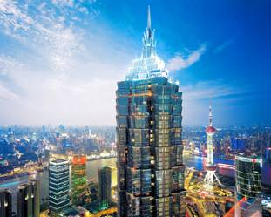
18. Вступление в ВТО
В ноябре 2001 г. Китай стал членом Всемирной торговой организации (ВТО). После этого началось глубокое взаимное проникновение экономик и культуры Китая и государств-членов организации, а также произошли серьезные изменения в законодательной и судебной системах страны. Все это способствует все более глубокой интернационализации жизни городского населения страны. Членство в ВТО коснулось жизни каждого китайца, отразилось на темпе, укладе и качестве жизни. На фото Новый район Пудун в Шанхае.
Фото Цинь Чжиюаня
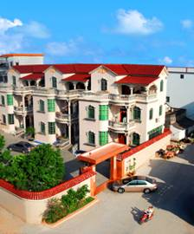
19. Строительство новой деревни
С началом проведения политики реформ и открытости внешнему миру экономика китайской деревни совершила резкий поворот от плановой системы к рыночной, сельское хозяйство повернулось от традиционного уклада к современным формам, произошли серьезные перемены в способе сельскохозяйственного производства. В настоящее время в Китае осуществляется строительство новой зажиточной, демократической, цивилизованной, гармоничной деревни, и лучшие дни 900 млн. китайских крестьян еще впереди.
Фото Чжоу Сяньганя
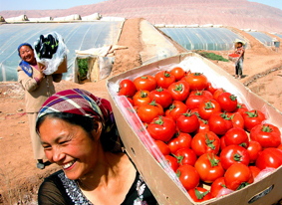
20. Выращивание сельскохозяйственной продукции налогом не облагается
В 2006 г. в Китае был отменен сельскохозяйственный налог, который существовал на протяжении 2600 лет. С этого момента 900 млн. китайских крестьян вступили в новую «безналоговую» эпоху.
Фото Гао Чанъюе


21.Развитие возобновляемых источников энергии
Экология не должна приноситься в жертву экономическому развитию, сейчас это понимают уже очень многие в Китае. У современных китайцев меняется образ жизни и жизненная концепция, они стремятся экономить энергоресурсы, развивают технологии использования возобновляемых источников энергии – солнечной энергии, энергии воды и ветра, энергии, получаемой в результате применения биологического топлива. Развитие возобновляемых источников энергии является центральным звеном энергетической стратегии Китая.
Фото Ян Бинчжэна

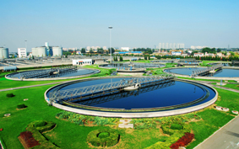
22. Построение
Китайское правительство намерено построить общество, которое экономно и эффективно использовало бы природные ресурсы. Для этого используются самые разные формы: образование, агитация и пропаганда. На фото самые крупные городские очистные сооружения в уезде Гаобэйдянь Пекина.
Фото Вэй Жао

23. Свободный выбор жилья
На протяжении долгих лет в Китае осуществлялась распределительная система предоставления жилья, но, начиная с восьмидесятых годов прошлого века, все строящееся жилье в стране стало коммерческим. В настоящее время люди могут самостоятельно и свободно выбирать себе местожительства, а приобретенные квартиры являются личным имуществом граждан, с которым они могут проводить разные коммерческие операции. Семьям с низкими и средними доходами правительство предоставляет коммерческое жилье в рамках системы соцобеспечения на льготных условиях, это так называемое жилье эконом класса.
Фото Чжан Сянъяна

24. Развитие транспорта
Территория современного Китая прочерчена во всех направлениях линиями железных и автомобильных дорог, водными и воздушными маршрутами, число которых непрерывно растет, а длина увеличивается. Все более густой становится транспортная сеть в городах и в сельской местности, что оказывает серьезное влияние на образ жизни людей. На фото самая высокогорная в мире Цинхай-Тибетская железная дорога.
Фото У Хуна

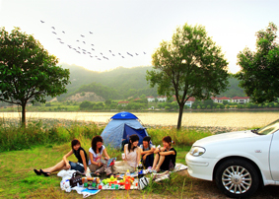
25. Личный автотранспорт
Прежде Китай был царством велосипедов. В наши дни, по мере того как автомобиль становится обычным товаром, который можно купить, изменяется жизненная концепция, образ и качество жизни людей. На фото выезд на пикник на собственном автомобиле.
Фото Лай Цзэхуна

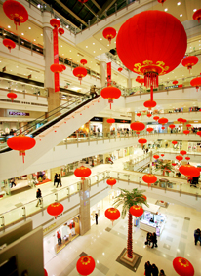
26. Экономика прощается с эпохой дефицита
Распределительная система приобретения потребительских товаров по карточкам с ограничением, как по количеству, так и по ассортименту в прежние времена была неотъемлемой частью жизни китайцев. В наши дни Китай из страны дефицита превратился в мировой центр производства и потребления товаров легкой промышленности. Китайская экономика уже попрощалась с эпохой дефицита и производит все больше разнообразных товаров.
Фото Ли Хэ
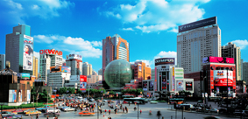
27. Реклама, рожденная спросом
В январе 1979 г. в китайских газетах впервые после объявления политики реформ и открытости появилась реклама потребительских товаров. Вслед за стремительным социально-экономическим развитием, превращением рынка из рынка продаж в рынок потребления, непрерывным изменением запросов и обострением конкуренции развивалась и реклама, появлялись новые ее формы. В настоящее время, кажется, что нет такого места, где бы не было рекламы; она присутствует и на широких улицах китайских городов, и в небольших жилых микрорайонах, и в средствах массовой информации, незаметно оказывая воздействие на психологию потребителя. На фото торговый район Сюйцзяхуэй в Шанхае.
Фото Гу Хуэйчжуна

28. Оплата покупок банковскими карточками
В декабре 1979 г. Банк Китая начал осуществлять операции с кредитными карточками, а в декабре 1985 г. была выпущена первая китайская кредитная карточка. С этого момента потребители начали постепенно понимать и принимать эти таинственные «пластиковые карточки». В наши дни банковские пластиковые карточки стали повседневным, жизненно необходимым платежным средством.
Фото Ян Минцзина


29. Волшебная сила торговой марки
По мере повышения уровня жизни китайцев, потребительские товары занимают в их жизни все более значительное место. В психологии людей постепенно формируется и укрепляется представление об известных торговых марках, которые оказывают существенное воздействие на повышение качества жизни.
Фото Жу Вэйчжэня

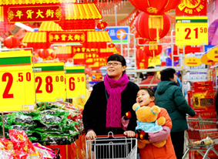
30. Новые формы приобретения товаров
Первый супермаркет открылся в Китае в 1990 г. Яркое освещение, большое разнообразие товаров, свободный доступ к ним, приемлемые цены и атмосфера обслуживания, ориентированная на человека, все вместе стало для китайцев новой формой совершения покупок.
Фото Ван Вэня


31. Ограничение использования пластиковых пакетов
Корзинка для овощей и матерчатая сумочка незаметно вытесняют из обращения более легкие и удобные пластиковые пакеты. Промышленная цивилизация вместе с облегчением жизни людей принесла также загрязнение окружающей среды и рост использования природных ресурсов. С 1 июня 2008 г. в местах розничной торговли – супермаркетах, магазинах и на крупных рынках прекратили бесплатно давать покупателям пластиковые пакеты для упаковки купленного товара. Эта мера, получившая в народе название «приказ о запрете на пластик», с пониманием была встречена людьми.
Фото Пэн Туна

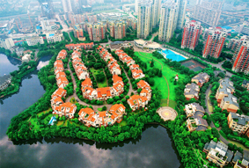
32. Частная собственность граждан неприкосновенна
В 2004 г. ВСНП КНР в четвертый раз приняло поправку к Конституции – положение о том, что «Частная собственность граждан, имеющая легальное происхождение, неприкосновенна». Это событие имело далеко идущее значение для политической, экономической и социальной жизни страны. На фото жилой микрорайон.
Фото Ян Шаоцюаня

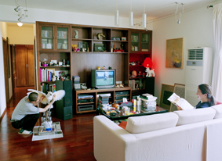
33. От предметов роскоши к предметам первой необходимости
Поступательный рост доходов населения заложил прочную основу для обеспечения роста уровня и качества жизни китайцев, изменения концепции потребления и образа жизни. Такие предметы бытовой техники, как цветной телевизор, холодильник, стиральная машина в китайских семьях уже превратились из предметов роскоши в предметы первой необходимости, а в настоящее время все больше семей становятся обладателями домашних кондиционеров и персональных компьютеров.
Фото Ху Яна

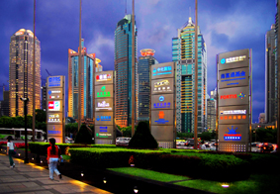
34. Освоение иностранных инвестиций
В настоящее время Китай занимает второе место в мире по объему получаемых прямых иностранных инвестиций. Иностранный капитал оказывает влияние на такие сферы жизни страны, как занятость, инвестирование, производство, налоговые поступления, международные расчеты. Огромна роль иностранного капитала и в поступательном, быстром росте китайской экономики. Со своей стороны, Китай, используя иностранный капитал в своих экономических интересах, предоставляет невиданные возможности развития другим странам мира. На фото финансовый центр Шанхая Луцзяцзуй в районе Пудун.
Фото Чжу Ланя

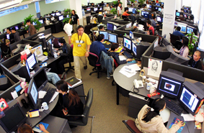
35. Свободный выбор рода занятий, свободное развитие
Вслед за переходом экономики Китая от планового развития к рыночным механизмам произошел переход от состояния, когда предприятие целиком определяло жизнь своих сотрудников, к ситуации непрерывного расширения границ свободного развития каждого человека. В результате свободный выбор рода занятий стал реальностью общественной жизни. Каждый человек может в соответствии со своими потребностями, интересами и способностями приложить свои творческие возможности и знания для обеспечения личных экономических интересов.
Фото Сюй Ечжоу

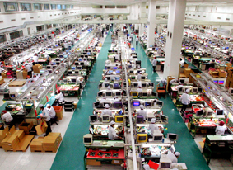
36. Стимулирование роста занятости
Проблема занятости в течение длительного времени оказывала сильное давление на все стороны жизни китайского общества. Правительство брало на себя все большие обязательства по обеспечению занятости населения, считая ее основой материального благосостояния народа. В наши дни в основном создана законодательная база для стимулирования роста занятости и последовательно проводится активная политика по претворению принятых законов в жизнь, имеющая целью создание развитой службы занятости в городах и в сельской местности.
Фото Мин Цзяня

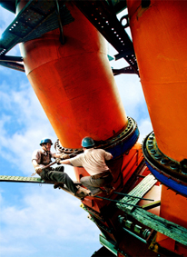
37. Крестьяне-рабочие
По мере того, как происходят перемены в экономическом укладе китайской деревни, ускоряются процессы индустриализации и урбанизации, сотни миллионов крестьян, составляющих избыточную рабочую силу, покидают деревню и отправляются на поиски работы в промышленности и сфере обслуживания, становятся рабочими, городскими жителями, меняют деревенский образ жизни на городской.
Фото Чжоу Сяоцзяня


38. Управление имуществом
Социально-экономическое развитие страны и количественный рост возможных источников дохода граждан привели к тому, что увеличились объемы имущества, которым располагают китайские семьи. В руках части населения оказались не только свободные деньги, но и личная собственность, в том числе: недвижимость, автомобили, акции, компании и т.п. Вследствие этого словосочетание «управление имуществом» стало очень популярным среди китайцев.
Фото Чэнь Сяогэня
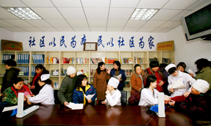
39. Социальное обеспечение
В настоящее время правительство Китая непрерывно расширяет границы применения социального страхования, что позволяет все большему числу людей не опасаться за свое будущее. Граждане КНР на деле получают все больше практической выгоды и пользы от результатов развития и прогресса государства.
Фото Янь Фэя

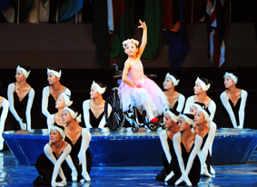
40. Равенство и уважение
По статистике, в каждой четвертой или пятой семье в Китае есть инвалиды. Жизненные обстоятельства и качество жизни инвалидов в современном Китае несравненно улучшились по сравнению с прошлым. Китайское общество стало проявлять больше понимания и уважения по отношению к людям с ограниченными возможностями. На фото девочка, которая стала инвалидом во время землетрясения в Вэньчуане, участвует в церемонии открытия параолимпийских игр в Пекине.
Фото Чжоу Кэ

41. Изменение отношения к браку
За последние 30 лет в отношении китайцев к браку произошли коренные перемены. На первое место выходит прочность брачных уз. Супруги становятся более равноправными в семейных отношениях, обычным явлением становится развод по соглашению, растет число поздних браков, незамужних и неженатых людей. Одновременно с этим более либеральными и более гуманными становятся брачное законодательство и процедура расторжения брака.
Фото Чэнь Вэйфэна

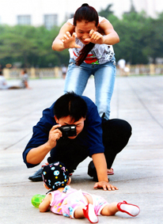
42. Китайские семьи становятся меньше
С восьмидесятых годов прошлого века в Китае начали проводить политику планирования семьи, в результате чего был замедлен рост населения страны и достижение численности населения Земли равной 6 млрд. чел. было отсрочено на 4 года. Другим следствием проведения такой политики стало то, что основной моделью китайской городской семьи стала семья с одним ребенком и наметилась тенденция сокращения состава китайских семей.
Фото Ван Синя

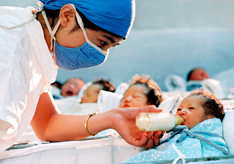
43. Вакцинация детей
В соответствии с государственным планом, дети с рождения до 14-летнего возраста в установленное время за государственный счет могут получить 15 видов прививок.
Фото Цуй Боцяня

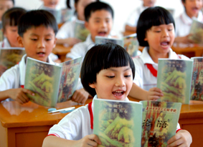
44. Бесплатное обязательное образование
В настоящее время в Китае осуществляется бесплатное обязательное образование детей в городах и сельских населенных пунктах. Финансирование всех начальных и средних школ города и деревни осуществляется из общественных фондов, и каждый ребенок имеет право на получение обязательного образования.
Фото Чжао Цзина

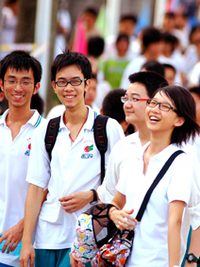
45. Высшее образование
Поступление в университет и получение высшего образования является вожделенной целью многих молодых китайцев и самым заветным желанием их родителей. Десятки тысяч обычных молодых людей, особенно из традиционно крестьянских семей, успешно сдают выпускные экзамены в школах и осуществляют заветную мечту, которая изменяет всю их жизнь. На фото школьники после сдачи единых государственных экзаменов.
Фото Цинь Яня

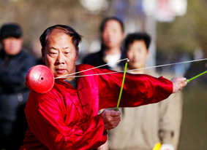
46. Стареющее общество
В связи с непрерывным повышением уровня жизни людей, очевидным улучшением медицинского обслуживания и набирающим обороты всенародным движением за здоровый образ жизни, средняя продолжительность жизни китайцев увеличилась с 35 лет, какой она была до образования КНР, до 73 лет в настоящее время. В связи с этим, в конце прошлого столетия Китай, в соответствии с международными критериями, вступил в стадию стареющего общества. На фото пожилой китаец играет с воздушным волчком.
Фото Вэйчи Цзяньпина

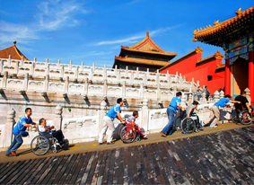
47. Добровольцы
Все большее число людей выражают желание вступить в отряды добровольцев, которые создаются для оказания разнообразных услуг, и таким образом хотят посвятить свою жизнь служению обществу. Для этих людей материальное вознаграждение не является главным мотивом, их отличает дружелюбие, доверие и ответственность при выполнении различных общественно значимых работ.
Фото Цзоу Хуна

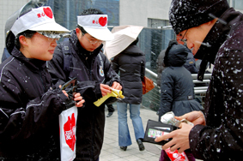
48. Любовь и благотворительность
Благотворительная деятельность в Китае становится все более популярной, понимание значимости благотворительности приходит к все большему числу обычных граждан и становится одной из ведущих тенденцией развития общества. Культура благотворительности изменяет жизнь людей. На фото прохожий делает благотворительный взнос.
Фото Хэ Хайци
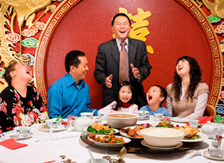
49. Питание вне дома
По мере роста покупательной способности населения и перемен в привычках потребления, а также в связи с тем, что рестораны, предлагающие разный уровень обслуживания и разнообразную кухню, предоставляют потребителям широкий выбор, питание вне дома все больше входит в повседневную привычку китайцев. В настоящее время экологически чистые, не наносящие ущерба обществу продукты становятся эталоном, к которому стремятся потребители.
Фото неизвестного автора

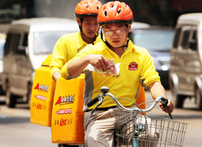
50. Культура быстрого питания
По мере ускорения темпа жизни китайцев, все больше людей становятся адептами культуры быстрого питания. Это, однако, не означает, что всем этим людям нравится западный фастфуд из заведений типа «Кентакки фрайд чикн» или «Макдональдс». Причина в том, что в Китае существует свой собственный фастфуд: хэфань (коробки с едой), баоцзы (пирожки на пару), цзяоцзы (пельмени) и различные закуски. На фото сотрудники одного из предприятий быстрого питания отправляются развозить заказы.
Фото Ань Синя


51. Переворот в отношении к моде
Весной 1979 г. французский модельер Пьер Кардэн провел в Пекине первый в Китае показ модной одежды. Всего лишь за 30 лет в эстетических представлениях китайцев о модной одежде произошел настоящий переворот. Люди стали стремиться носить одежду, в которой органично сочетались бы самобытность, фасон и цвет, они стали обращать большое внимание на известность брэнда, модность и индивидуальность стиля одежды. На фото показ модной одежды в одном из пекинских микрорайонов.
Фото Чжан Вэйляна

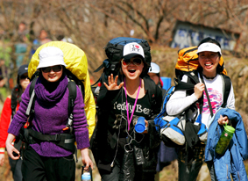
52. Свободный выбор образа жизни
В течение 30 лет стремительного развития существенно повысился материальный уровень жизни китайцев и их интерес к жизни. Представления людей о хорошей жизни уже не ограничиваются только высотными зданиями, широкими магистралями, многочисленными предприятиями, сытной жизнью и золотой цепью на шее. Люди хотят получать от жизни больше – новых ощущений и большей значимости; большего счастья и благополучия; более обширных контактов и больших возможностей для самовыражения; больших возможностей для свободного выбора образа жизни. На фото молодые люди, которые занимаются пешим туризмом.
Фото Е Гаосина

53. Защищать себя и любить других
В течение нескольких десятилетий реформирования китайского общества всякое новое общественное явление представляло собой вызов традиционным китайским представлениям о нравственности, под влиянием которого менялись эти представления. Раньше в мировоззрении китайцев главенствующей была концепция «защитного панциря», созданием которого каждый занимался индивидуально. Теперь же задача обеспечения безопасности населения возложена на государственные органы и общественные организации, более того, эта проблема теперь открыто обсуждается гражданами. На фото модное платье, выполненное в стиле «защитного панциря».
Фото У Чанцина

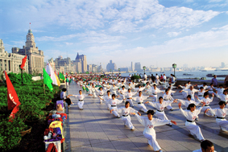
54. Укрепление здоровья нации
Для многих современных китайцев укрепление здоровья стало образом жизни. После пекинской Олимпиады 2008 г. правительство приняло постановление о проведении ежегодно 8 августа «Всекитайского дня укрепления здоровья», с тем, чтобы увлечь занятиями физкультурой и спортом более широкие слои населения. Занятия физическими упражнениями уже вошли в жизнь многих людей, изменили их жизненные привычки. Это также является драгоценным наследием, которое оставила китайцам пекинская Олимпиада.
Фото Се Гуанхуэя
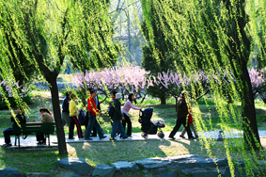
55. Больше нерабочих дней
В 1994 г. Китай перешел на рабочую неделю с двумя выходными днями, а начиная с 2008 г., нерабочими стали и те дни, на которые приходятся традиционные китайские праздники и ежегодный оплачиваемый отпуск. Работник, проработавший на предприятии 1 год, получает право на 120 выходных дней в году. Умение отдыхать и наслаждаться отдыхом – это одна из сторон здорового образа жизни, которой должны овладеть китайцы.
Фото Ван Хуэймина

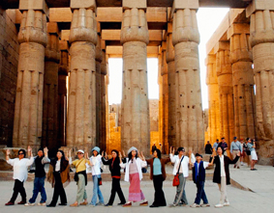
56. Заграничные поездки
В настоящее время китайским гражданам для получения заграничного паспорта достаточно заявить об этом и представить действующие документы. Все большее число обычных китайцев выезжают за границу с коммерческими целями, отправляются в путешествие, на учебу, навестить друзей. На фото китайские туристы за рубежом.
Фото неизвестного автора
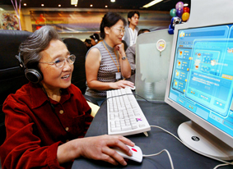
57. Интернет обновляет жизнь
По числу пользователей сети Интернет Китай занимает первое место в мире. Доступ к Интернету изменил жизнь китайцев, вызвал в обществе такие жизненные силы, которых не было на протяжении тысячелетий предшествующей истории. Независимость мышления китайских пользователей Интернет и их стремление активно участвовать в общественной жизни меняют образ жизни китайцев и будут способствовать ускорению общественного прогресса.
Фото Чжан Хайфэна

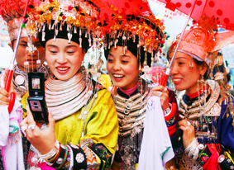
58. Мобильная связь
По состоянию на июнь 2008 г. число обладателей мобильных телефонов в Китае составило 600 млн. чел., что больше, чем в любой другой стране мира. Звонки по мобильному телефону и обмен СМС сообщениями стали еще одним средством активных контактов между людьми. Особенно большой популярностью пользуются поздравления с Новым годом с помощью СМС. В 2009 г. за 7 дней Праздника весны (китайского Нового года) количество отправленных по всей стране поздравительных СМС составило более 18 млрд.
Фото Лю Шанвэня

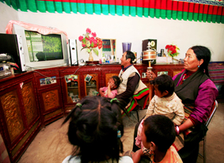
59. Мир перед глазами
По числу находящихся у населения радио- и телевизионных приемников, а также по площади покрытия радио- и телевещанием Китай занимает ведущие позиции в мире. Телевизионный и радиосигнал достигает самых отдаленных уголков страны, изменяя жизнь населения. Люди получили возможность, наблюдая за телевизионной картинкой или, слушая радиопередачу, прикасаться к далекому внешнему миру. Это расширяет их кругозор и помогает строить свою жизнь.
Фото Ян Бо

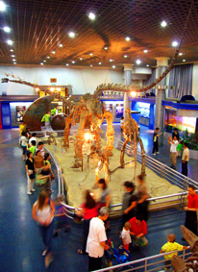
60. Гарантирование прав и интересов культуры
Бесплатное пользование такими объектами культуры общественного пользования, как музеи, мемориалы, художественные галереи, бесплатная демонстрация кинофильмов в деревне и т.п., постепенное построение правительством системы услуг культурного назначения, ориентированной на все общество, постоянное предоставление потребителям все более качественных продуктов культуры – все это делается в интересах людей. На фото Пекинский естественнонаучный музей.
Фото Гун Вэньбао
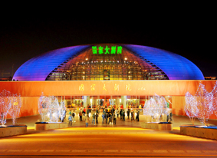
61. Богатая культурная жизнь
В течение нескольких десятилетий китайская культура непрерывно развивалась и обновлялась, появлялись новые культурные объекты, равное внимание уделялось и великолепной китайской культуре, и западной культуре, информация о которых активно распространялась и делалась доступной для людей. Вместе с ростом материального благосостояния людей появление новых, разнообразных объектов, предметов и продуктов культуры позволяет китайцам значительно обогатить и свою духовную жизнь. На фото Национальный большой театр.
Фото Фэн Цзюня

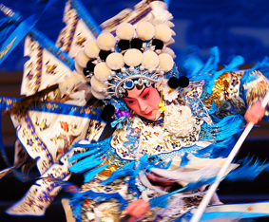
62. Защита национальной культуры
Находясь под непрерывным воздействием современной цивилизации китайцы в последние десятилетия стали внимательно анализировать свой образ жизни и предпринимать значительные усилия для защиты своей национальной культуры, восстановления некоторых древних традиций, для защиты своего духовного дома.
Фото Гун Цзюня

